

¿QUÉ ESTÁ PASANDO?

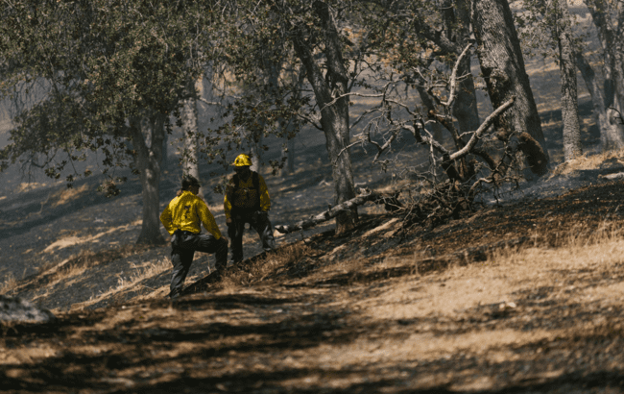

Imagen: RDNE - Pexel



¿QUÉ VES QUE TE HACE PENSAR ESO?

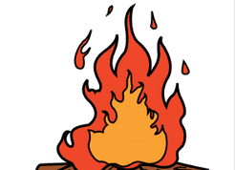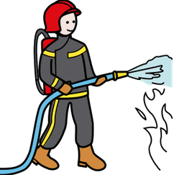

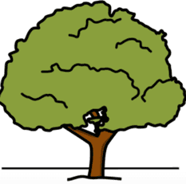

FUEGO

BOMBERO

MÉDICO

ÁRBOL

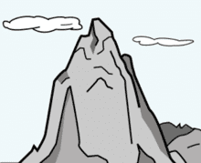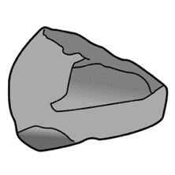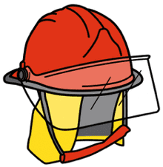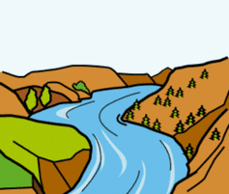

RIO

MONTAÑA

CENIZA

VETERINARIA

CASCO



CONFUNDIDO

CONTENTO

ASUSTADO

TRISTE



¿QUÉ ESTÁ PASANDO?

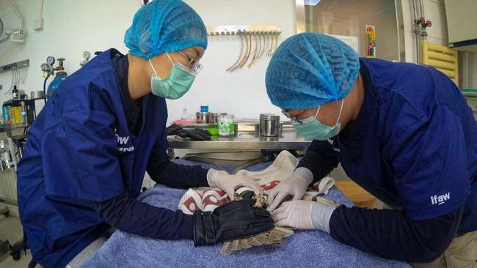

Imagen: Pexels



¿QUÉ VES QUE TE HACE PENSAR ESO?

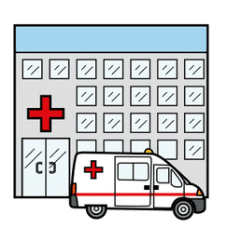



BOMBERO

VETERINARIA

HOSPITAL

MONTAÑA

FÍN

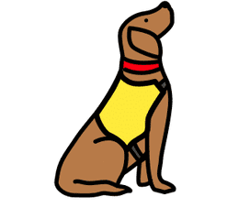





CASCO

ORDENADOR

MEDICINAS

PERRO

VASO





CONFUNDIDO

ASUSTADO

ENFADADO

CONTENTO

TRISTE



¿QUÉ ESTÁ PASANDO?

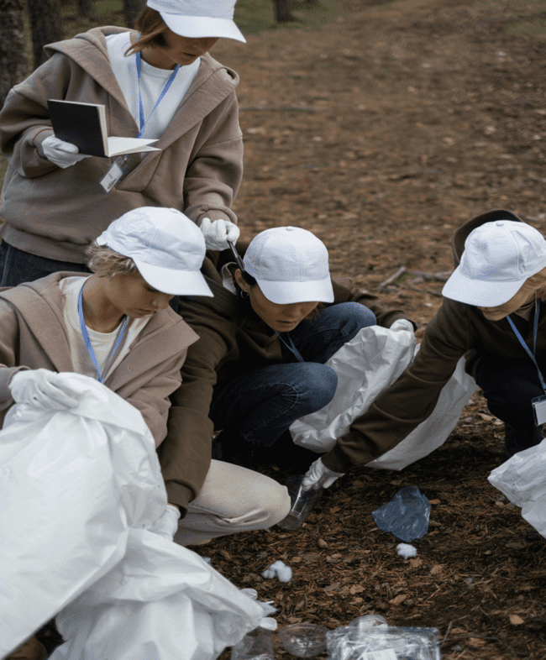

Imagen: Ron Lach - Pexel

Imagen: Stijn Dijkstra- Pexel

¿QUÉ VES QUE TE HACE PENSAR ESO?



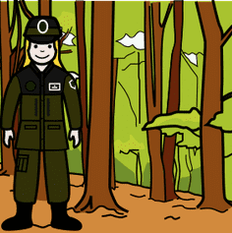



BOMBERO

ÁRBOL

MONTAÑA

AGENTE MEDIOAMBIENTAL

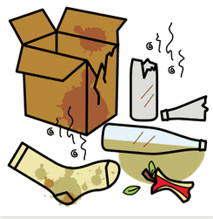





VETERINARIA

VASO

BASURA

ORDENADOR

BOLSA





CONFUNDIDO

ASUSTADO

ENFADADO

CONTENTO

TRISTE